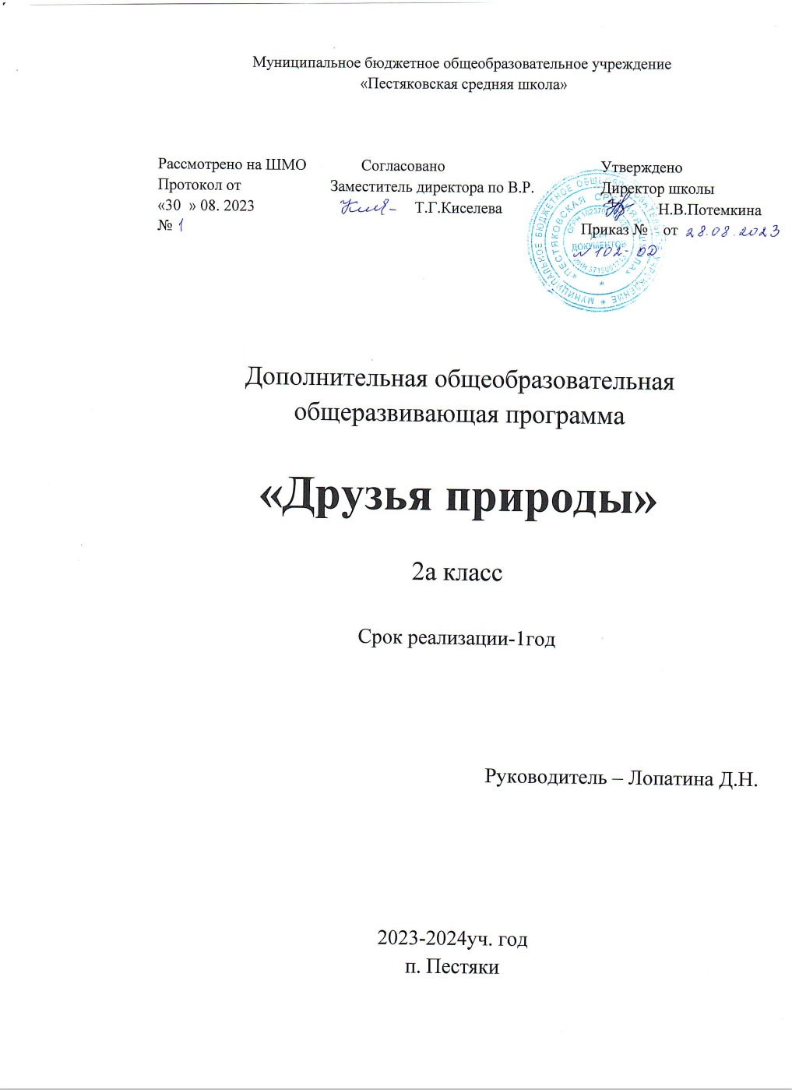

**Пояснительная записка**

Рабочая программа и календарно – тематическое планирование курса дополнительного образования «Защитники природы» составлено на основе Федерального государственного образовательного стандарта начального общего образования, Концепции духовно – нравственного развития и воспитания личности гражданина России, планируемых результатов начального общего образования и на основе программы А.А.Плешакова «Окружающий мир».

Программа рассчитана на обучающихся 2 класса.

Количество часов в неделю – 1 час.

Курс рассчитан на 33 часа.

Продолжительность занятия в 2 классе 40 минут.

**Актуализация курса**

Экологическое образование и воспитание учащихся - это не дань моде, а веление времени, продиктованное самой жизнью: для того чтобы сегодня выжить и обеспечить существование человека в будущем, нынешнему поколению необходимо овладеть экологическими ценностями и в соответствии с ними строить свои взаимоотношения с окружающим миром. Экологическое образование и воспитание экологической культуры подрастающего поколения становится одной из главных задач, стоящих перед обществом. Чтобы избежать неблагоприятного влияния на экологию, чтобы не делать экологических ошибок, не создавать ситуаций, опасных для здоровья и жизни, современный человек должен обладать элементарными экологическими знаниями и новым экологическим типом мышления. И в этом важная роль отводится общеобразовательной школе, которая, вооружая детей современными знаниями и жизненным опытом, по существу работает на будущее. Эффект экологического воспитания учащихся во многом определяется состоянием культуры их взаимоотношений с окружающей средой - природной и социальной. Привитие учащимся культуры отношения с нею осуществляется как в процессе усвоения знаний, умений и навыков на уроках, так и во время специально организованной внеурочной деятельности детей. Слово «Экология» дословно переводится как «наука о доме», то есть о том, что окружает человека в биосфере. Изучение окружающего мира и его составляющих – растений и животных – помогает ребёнку по–новому взглянуть на природу. Знание закономерностей её развития поможет бережнее относиться к окружающему миру. Ребёнок душой чувствует природу, тянется к взаимодействию с ней, всё воспринимает с любовью. Испытывает восторг, наблюдая за тем или иным явлением или животным. Непосредственно в соприкосновении с природой у ребёнка развиваются наблюдательность и любознательность, формируется эстетическое восприятие окружающего мира.

*Изучение курса «Окружающий мир» в начальной школе направлено на достижение следующих целей:*

**-** формирование целостной картины мира и осознание места в нём человека на основе единства рационально-научного познания и эмоционально-ценностного осмысления ребёнком личного опыта общения с людьми и природой;

**-** духовно-нравственное развитие и воспитание личности гражданина России.

**Цель программы «Защитники природы» -**

формирование основ экологической грамотности обучающихся начальной школы.

**Задачи программы** **:**

*образовательные* - формирование системы знаний об экологических проблемах современности и пути их разрешения;

*воспитательные -* формирование мотивов, потребностей и привычек экологически целесообразного поведения и деятельности, здорового образа жизни;

*развивающие -* развитие системы интеллектуальных и практических умений по изучению, оценке состояния и улучшению окружающей среды своей местности;

развитие стремления к активной деятельности по охране окружающей среды:

интеллектуального (способности к анализу экологических ситуаций),

эмоционального (отношение к природе как к универсальной ценности),

нравственного (воли и настойчивости, ответственности)

*Экологическое образование и воспитание позволяют прививать детям общечеловеческие ценности гуманистического характера:*

- понимание жизни как высшей ценности;

- человек как ценность всего смысла познания.

- универсальные ценности природы,

- ответственность человека за судьбу биосферы, природы Земли.

*Средствами экологического образования можно формировать следующие ключевые компетентности:*

• компетентность в области общественно-политической деятельности (реализация прав и обязанностей гражданина, выполнение функций гражданина в охране и защите природы своей страны);

• компетентность в социально-производственной сфере (анализ собственных профессиональных склонностей и возможностей, ориентирование в сфере биотехнологий, приобретение навыков общения и организации труда и т. д.);

• компетентность в учебно-познавательной деятельности (самостоятельный поиск и получение информации из различных источников, умение ее анализировать, критически мыслить и т. д.);

• компетентность в эколого-практической деятельности (ориентация и практические навыки существования и сосуществования в реальных природных условиях) и другие.

**«Человек стал человеком, когда услышал шепот листьев и песню кузнечика, журчание весеннего ручья и звон серебряных колокольчиков в бездонном летнем небе, шорох снежинок и завывание вьюги за окном, ласковый плеск волны и торжественную тишину ночи, – услышал, и, затаив дыхание, слушает сотни и тысячи лет чудесную музыку жизни».** *В. А. Сухомлинский.*

*Концепция экологического воспитания:*

*« Знать законы, по которым живёт природа, уметь организовывать свой труд и отдых так, чтобы не нанести вреда природе, и иметь осознанное желание делать это».*

**Планируемые результаты освоения обучающимися программы внеурочной деятельности «Защитники природы».**

**Предметные результаты:**

- интерес к познанию мира природы;

- потребность к осуществлению экологически сообразных поступков;

- осознание места и роли человека в биосфере;

- преобладание мотивации гармоничного взаимодействия с природой с точки зрения экологической допустимости.

**Личностные результаты:**

- самостоятельность и личная ответственность за свои поступки, установка на здоровый образ жизни;

- экологическая культура: ценностное отношение к природному миру, готовность следовать нормам природоохранного, нерасточительного поведения;

- гражданская идентичность в форме осознания «Я» как гражданина России, чувства сопричастности и гордости за свою Родину, народ и историю;

- уважительное отношение к иному мнению, истории и культуре других народов;

- эстетические потребности, ценности и чувства;

**Метапредметные результаты:**

*Регулятивные универсальные учебные действия*

-предвосхищать результат*;*

***-*** *адекватно воспринимать предложения учителей, товарищей, родителей и других людей по исправлению допущенных ошибок;*

-концентрация воли для преодоления интеллектуальных затруднений и физических препятствий;

- стабилизация эмоционального состояния для решения различных задач.

Коммуникативные универсальные учебные действия

-ставить вопросы; обращаться за помощью; формулировать свои затруднения;

- предлагать помощь и сотрудничество;

- определять цели, функции участников, способы взаимодействия;

- договариваться о распределении функций и ролей в совместной деятельности*; -формулировать собственное мнение и позицию;*

координировать и принимать различные позиции во взаимодействии.

Познавательные универсальные учебные действия

- ставить и формулировать проблемы;

- осознанно и произвольно строить сообщения в устной и письменной форме, в том числе творческого и исследовательского характера;

- узнавать, называть и определять объекты и явления окружающей действительности в соответствии с содержанием учебных предметов.

- установление причинно-следственных связей;

**К концу года обучения школьники должны знать:**

1.Секреты живой и неживой природы.

2.Условия, необходимые для жизни растений и животных города.

3. Нравственные правила обращения с объектами природы.

**К концу года обучения школьники должны уметь**:

1.Проводить индивидуальные наблюдения и опытные исследования на выявление признаков предметов.

2.Оказывать помощь птицам в зимнее время.

3.Эстетически, эмоционально - нравственно относиться к природе

Программа способствует формированию у младших школьников следующих ***качеств личности:***

* патриотизм;
* терпимость и уважение к истории, традициям, обрядам, культуре, языку нации и народностей;
* ответственность и чувство долга, милосердие, достоинство, уважение;
* трудолюбие;
* настойчивость;
* дисциплинированность;
* любовь к малой родине;
* неравнодушное отношение к экологическим нарушениям.

**Основное содержание программы**

**«Защитники природы»**

**Введение- 1ч.**

Что такое экология? Знакомство детей с целями и задачами занятий, правилами поведения при проведении практических работ. Выясняем, что такое экология. Экология – наука, изучающая собственный дом человека, дом растений и животных в природе, жизнь нашего общего дома – планеты Земля. Простейшая классификация экологических связей: связи между живой и неживой природой; связи внутри живой природы на примере дубового леса (между растениями и животными, между различными животными); связь между природой и человеком.

**Секреты неживой природы** – **4 ч.**

Приключения маленькой капельки воды. Вода в нашей жизни. Наблюдение за состоянием воды в природе. Вода сырая, кипячёная, загрязнённая. Сколько стоит вода? Почему её надо экономить? Как можно экономить воду? Как вода влияет на жизнь растений? Как вода влияет на жизнь животного мира? Водные процедуры, закаливание водой. Почему нужно чистить зубы и мыть руки? Прозрачная невидимка. Воздух в нашей жизни. Чистый и загрязнённый воздух. Что нужно сделать, чтобы воздух был чистым? Что делать, чтобы не болеть. Знакомство с комплексом дыхательной гимнастики. Проветривание.

**Прекрасный мир растений –** **10ч.**

Красота вокруг нас. Характерные признаки растений. Сезонные изменения в жизни деревьев. Зелёные насаждения перед домом, во дворе школы. Зачем сажать деревья? Как ухаживать? Что мы делаем для здоровья деревьев. Растения, влияющие на здоровье человека. Лекарственные растения края. Наблюдение за комнатными растениями. Познавательное, эстетическое и гигиеническое значение, условия содержания, правила расстановки комнатных растений с учётом приспособленности к условиям существования. Знакомство с комнатными растениями класса. Оценить условия жизни и роста растений: освещённость, частоту полива. Уход за комнатными растениями. Проращивание почек на срезанных веточках тополя, сирени. Наблюдение за набуханием почек в классе и в природе. Экологические сказки. Разгадывание ребусов, загадок. Природа родного края в произведениях искусств.

**Удивительное в мире животных –****10ч.**

Знакомство с домашними животными. Наблюдения за домашними питомцами. Кошка и собака – друзья человека. Как ухаживать за собакой и кошкой? Соблюдение требований гигиены и правил безопасности при содержании животных. Чтение и обсуждение рассказов, стихов о домашних животных. Пословицы, поговорки.

Установление природных закономерностей, взаимосвязей. Знакомство с особенностями поведения диких животных. Наблюдение за поведением птиц на улице.Знакомство детей с многообразием птиц, выделением их существенных и отличительных признаков. Среда обитания птиц. Перелётные птицы. Зимующие птицы. Значение птиц в жизни человека. Птицы нашего двора. Помощь птицам в трудное время. Изготовление кормушек.

**Наше здоровье и безопасность – 4ч.**

Составление режима дня для младших школьников. Соблюдение чистоты и порядка на лестничной площадке, в подъезде, во дворе. Перечисление всех видов работ по наведению чистоты и порядка в своём доме. Техника безопасности. Распределение обязанностей по уборке школьного двора. Наблюдение. Выявляем, откуда берётся и куда девается мусор. Экологическая ситуация в городе.

**Охрана природы –** **3ч.**

Правила поведения в природе.

Знакомство с понятием «Красная книга».

Знакомство с редкими видами растительного и животного мира.

**Заключение – 1.**

Что узнали и чему научились за год.

**Тематический план программы**

|  |  |  |  |  |
| --- | --- | --- | --- | --- |
| **№ раз-**  **дела** | **№ за-**  **нятия** | **Тема** | **Теория** | **Практика** |
| **1.** |  | **Введение** | **1** |  |
|  | 1. | Что такое экология? | 1 |  |
| **2.** |  | **Секреты неживой природы** | **4** |  |
|  | 2. | Приключения капельки воды. | 1 |  |
|  | 3. | Прозрачный невидимка. | 1 |  |
|  | 4. | Устный журнал «Царица Водица» |  | 1 |
|  | 5. | Дыхательная гимнастика. | 1 | 1 |
| **3.** |  | **Прекрасный мир растений** | **10** |  |
|  | 6. | Экскурсия -прогулка в питомник «Краски и звуки осени» |  | 1 |
|  | 7. | О чём шепчут деревья. | 1 | 1 |
|  | 8. | В царстве Берендея | 1 |  |
|  | 9. | Экологические сказки. |  | 1 |
|  | 10. | Конкурс загадок. | 1 |  |
|  | 11. | Родная природа в творчестве русских художников. | 1 |  |
|  | 12. | Рисуем родную природу. |  | 1 |
|  | 13. | Оранжерея на окне. | 1 | 1 |
|  | 14. | «Огород» на подоконнике. | 1 | 1 |
|  | 15. | Зелёная аптека. | 1 | 1 |
| **4.** |  | **Удивительное в мире животных** | **10** |  |
|  | 16. | Игра «Знаешь ли ты животных?» | 1 |  |
|  | 17. | Домашние питомцы. | 1 | 1 |
|  | 18. | Эти забавные животные |  | 1 |
|  | 19. | Наши пернатые друзья | 1 |  |
|  | 20. | Акции «Кормушка», «Птичья столовая». |  | 1 |
|  | 21. | Фотовыставка «Наши любимцы» | 1 | 1 |
|  | 22. | Праздник «День птиц». | 1 | 1 |
|  | 23. | Викторина «Кто в лесу живёт и что в лесу растёт?» | 1 | 1 |
|  | 24. | «Лиса Патрикеевна» | 1 | 1 |
|  | 25. | Лесной доктор – дятел. | 1 | 1 |
| **5.** |  | **Наше здоровье и безопасность** | **4** |  |
|  | 26. | Откуда берётся и куда девается мусор? | 1 |  |
|  | 27. | Режим дня – залог здоровья. | 1 | 1 |
|  | 28. | Вредные привычки. | 1 |  |
|  | 29. | Сделаем наш школьный двор чистым. |  | 1 |
| 6. |  | **Охрана природы** | **3** |  |
|  | 30. | Будь природе другом. |  | 1 |
|  | 31. | Они могут исчезнуть. Красная книга. | 1 |  |
|  | 32. | Экскурсия в заповедник. |  | 1 |
| 7. |  | **Заключение** | **1** |  |
|  | 33. | Что узнали и чему научились за год. | 1 | 1 |
|  |  | **Итого: 33ч.** |  |  |

**Используемая литература**

1.А.А.Плешаков. Окружающий мир. Рабочие программы. 1-4 классы. Москва. «Просвещение», 2011г.

2.А.А.Плешаков: От земли до неба: атлас-определитель: пособие для учащихся общеобразовательных учреждений. М.: «Просвещение», 2011г.

3.Рыжова Н.А.

Напиши письмо сове: книга для детского сада и начальной школы: экологический проект – М.: Карапуз – Дидактика, 2007г.

4.Бабакова М.В.

Занимательные задания по предмету «Окружающий мир». Рабочая тетрадь. 1 класс. М.: «Ювента».

5.Воронкевич О.А.

Добро пожаловать в экологию! Перспективный план работы по формированию экологической культуры у детей- СПб.: «Детство-Пресс». 2011г.

6.А.Лопатина, М.Скребцова

Экологическое воспитание дошкольников. Конспекты занятий, сказки, стихи, игры и задания.- М.: Амрита, 2010.

7.Фадеева Г.А.

Экологические сказки. Пособие для учителей 1- 6 классов.- Волгоград: Учитель,2004.

8.Руднянская Е., Черезова Л.

Уроки экологии в начальной школе. Издательство: Сфера, 2007г.

9.Зеленые страницы: Хрестоматия по экологии для начальной школы (сост. Сахарнов С.; худ. Капустина Т.) Авторы: Ливеровский А.А., Гарновский К.В., Бианки В.В. Издательства: ПЕЧАТНЫЙ ДВОР, ДЕТГИЗ-Лицей (2005 г.)

10. Сорокоумова Е.А.

Уроки экологии в начальной школе : Практическое пособие .- М. : АРКТИ, 2007.-